九年级科学一月份辅导试题（2）
一、选择题
1．人体内最大的消化腺是---（ C ）
A．唾液腺 B．胃腺 C．肝脏 D．胰腺
2、在探索地球上生命的起源活动中，美国科学家米勒(S·Millte)做了一个著名的实验，他把甲烷、氨、氢和水蒸气混合成一种和原始大气基本一致的气体，放入真空的玻璃仪器中进行模拟实验。一个星期后，他惊奇的发现仪器中果然有数种氨基酸生成。你从米勒的实验中能得出的结论是( A )
A．一定发生了化学变化B．没有发生化学变化 C．无法判断是否发生了化学变化 D．一定没有发生物理变化
3、以下几种情况中，力对物体做功的有---------( B )
A．人用力提杠铃，没有提起来 B．沿着斜面把汽油桶推上车厢
C．用力提着水桶水平移动2米，水桶离地面高度不变
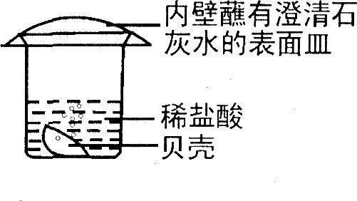
D．物体在光滑水平面上匀速前进二米
4、贝壳的主要成分是碳酸钙，小强设计了如右下图的实验进行探究，以下关于此实验现象的描述中，错误的是--（ D ）
A．有气泡产生 B．表面皿内壁有浑浊出现
C．贝壳逐渐溶解 D．烧杯中溶液的质量不变
5、物质X是一种重要的阻燃剂，工业上用三氧化二锑[Sb₂O₃]生产X的的化学方程式为：
Sb₂O₃ + 2H₂O₂ = X + 2H₂O。根据质量守恒定律，推断X的化学式为（ B ）
A、SbO₂ B、Sb₂O₅ C、HSbO₃ D、H₃SbO₄
6、人在剧烈运动时，处于暂时缺氧状态的骨胳肌，可以通过无氧呼吸获得少量能量，此时葡萄糖分解为（ C ）
A.乳酸和二氧化碳 B.水和二氧化碳 C.乳酸 D.酒精和二氧化碳
7、下列关于核能的说法正确的是---- （ D ）
A．在核电站的反应堆中发生的是可控制的核聚变B．原子弹和氢弹都是利用原子核裂变的原理制成的
C．裂变反应时释放的能量比聚变反应释放的能量大得多
D．核电站中发生的能量转化：核能→热能→机械能→电能
8、下列口器中，是蚊子具有的口器的是 C
A、 虹吸式口器 B、咀嚼式口器 C、 刺吸式口器 D 、舐吸式口器
9、下列各组溶液中，不用其他试剂，只用组内溶液互相混合的方法就能鉴别的是（ B ）
A、 Na₂SO₄ BaCl₂ KNO₃ NaCl B、 Na₂SO₄ Na₂CO₃ BaCl₂ HCl
C、 NaOH Na₂SO₄ FeCl₃ BaCl₂ D、 NaCl AgNO₃ NaNO₃ HCl
10、下列四幅图线表示人体内血液由体动脉经过组织细胞流向体静脉时，血液内二氧化碳含量的变化情况，纵坐标表示二氧化碳含量，横坐标表示血液由体动脉经过组织细胞流向体静脉时的血流方向。其中正确的是（ ）
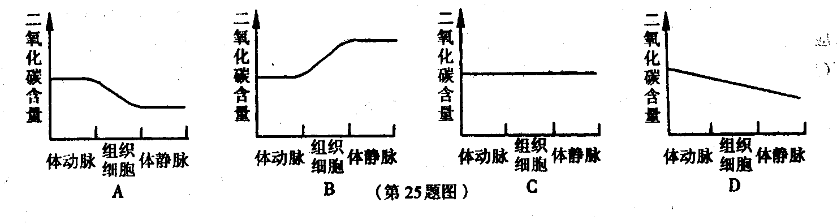
11、某晚报报道：原产北美的加拿大一枝黄花在我市发现。一枝黄花作为观赏性植物引入我国，但在部分地区开始迅速蔓延，它在生长过程中，会争夺其它植物的水分、养料和阳光。研究表明，在同一片生态林中，没有被加拿大一枝黄花入侵的区域，植物种类非常丰富，而在加拿大一枝黄花生长密集的区域，其它植物都消失了。根据以上事实，下列叙述中错误的是：（ D ）某
A、外来物种的入侵可能引起生态结构的改变
B、对外来生物的引种，需结合本地的生态系统进行综合考虑，并严格加以监控
C、应建立一套完整的外来入侵物种控制体系，保护我国的生态环境和生物多样性
D、完全可以根据人为需要随意引进外来物种，以丰富生物的多样性
12、多金属氧化物对氯酸钾的分解有催化作用。分别用下列金属氧化物作催化剂，氯酸钾开始反应和反应剧烈时的温度如下表所示：
 | Fe₂O₃ | Al₂O₃ | CuO | MgO
开始反应（℃） | 470 | 515 | 305 | 490
剧烈反应（℃） | 490 | 540 | 350 | 545
实验室用氯酸钾制取氧气，如果不用二氧化锰作催化剂，最好选用 C
Ａ、Fe₂O₃ Ｂ、Al₂O₃ Ｃ、CuO Ｄ、 MgO
13、 研究性学习小组选择探究“CuS04溶液显蓝色与什么离子有关?”作为研究课题，以下是他们提交的实验方案，其中不需要做的实验是 （D ）
A．观察Na2S04、K2S04溶液的颜色 B．观察CuCl2、Cu(NO，)：溶液的颜色
C．向CuS04溶赦中滴加适量的NaOH溶液，静置后观察溶液颜色 D．加水稀释后观察溶液的颜色
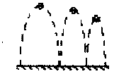
14、如图所示为乒乓球在水平地面上弹跳时产生的轨迹的一部分，该图表明 ( C )
A．在图中乒乓球的弹跳方向为自右向左 B．乒乓球弹跳时机械能守恒
C．乒乓球某次弹起过程中，弹起瞬间的动能大于此过程最高点时的重力势能
D．乒乓球运动过程中重力势能一直减小
15、氧化氢（H₂O₂）是一种无色粘稠液体，易分解为水和氧气，常用作氧化剂、漂白剂和消毒剂，为了贮存、运输、使用的方便，工业上将过氧化氢转化为固态的过碳酸钠晶体(2Na₂CO₃·3H₂O₂)，该晶体具有碳酸钠和过氧化氢的双重性质。接触下列物质不会使过碳酸钠失效的是 ( A )
A．氯化钠 B．硫酸铜 C．盐酸 D．二氧化锰
16、图甲所示是伏安法测定小灯泡电阻、功率的实验电路图。小灯泡正常工作时，两电表的示数图乙所示，则下列说法不正确的是〔 D 〕
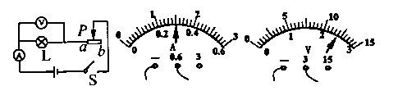
A.在连接电路时，应将开关断开，并将滑动变阻器值调至最大值
图甲
图乙
B.小灯泡的额定功率为0.72W，此时的电阻为8Ω
C.如果将滑片P向a端滑动，则电压表的示数将变大
D.如果将滑片P向b端滑动，则小灯泡的实际功率将大于额定功率
17、小明同学对所学部分科学整理如下，其中有错误的一组是B
A | 须辨清的物质 | B | 初中化学中常见的“三”
A | 干冰不是冰——而是固体CO₂  纯碱不是碱——而是盐  水银不是银——而是汞 | B | 三种可燃性气体——CO、H₂、N₂  三种有毒物质——CO、甲醇、亚硝酸钠  三种基本粒子——原子、分子、离子
C | 化学巨匠及其杰出贡献 | D | 元素符号周围数字的含义
C | 道尔顿——提出原子学说  拉瓦锡——测定空气的组成  侯德榜——发明联合制碱法 | D | 前面的数字——表示粒子的个数  正上方数字——表示元素化合价  右上角数字——表示粒子所带电荷数
18．已调平的托盘天平两边个放一个质量相等的烧杯，向烧杯中各倒入质量相等、质量分数也相等的稀硫酸，然后在左盘的烧杯中放入一定质量的金属X粉末，同时在右盘的烧杯中加入与X金属质量相等的Y金属粉末。观察到天平的指针先偏向左边，当两种金属完全溶解后，天平的指针偏向右边。则X、Y可能是下列组合中的 C
金属 | A | B | C | D
X | Mg | Zn | Fe | Zn
Y | Fe | Mg | Zn | Fe
19、心脏工作时，下列有关结构的活动正确的是 B
A、左心房收缩，左心室舒张，房室瓣关闭 B、左心室收缩，房室瓣关闭，动脉瓣开放
C、右心房收缩，右心室舒张，房室瓣关闭 D、左心室收缩，房室瓣开放，动脉瓣关闭
20、医生从某病人的消化道内取出一些内容物，经化验有维生素、水、氨基酸、少量麦芽糖、无机盐、脂肪酸、纤维素。这些物质最可能取自 C
A、口腔 B、胃 C、小肠 D、大肠
21、在AgN0₃、Cu(NO₃)₂和Zn(NO₃)₂混合溶液中，加入一定量的铁粉，充分反应后过滤，在滤渣中加入稀盐酸，有气体产生，则下列结论正确的是 C
A、滤液中一定有Fe(NO₃)₂ B、滤渣中只含Ag和Cu，一定无Zn
C、滤渣中一定含Ag、Cu和Fe，一定无Zn D、滤渣中一定有Ag、Cu、Fe和Zn
22、为了探究温度对酶活性的影响，需要进行如下实验步骤：①取3支试管，编号并各注入2毫升淀粉溶液；②向各试管注入1毫升淀粉酶溶液；③向各试管滴入1滴碘液；④将3支试管分别放在冰块、沸水和37℃水中维持温度5分钟；⑤观察实验现象。
以上实验步骤最合理的顺序应为
A、①→④→②→③→⑤ B、①→②→④→③→⑤
C、①→②→③→④→⑤ D、①→③→④→②→⑤
23、06年3 月 22日是第十四届“世界水日”，3月22日至28日为第十九届“中国水周”。联合国确定今年“世界水日”的主题是“水与文化”，我国纪念“世界水日”和开展“中国水周”活动的宣传主题是“转变用水观念，创新发展模式”。如果人类继续破坏和浪费水资源，那么人类看到的最后一滴水将是自己的眼泪。下列有关水的知识，其中错误的是( C )
A．水是一种最常见的溶剂，自然界中的水都不是纯净的
B．pH<5.6的酸性降水称为酸雨，它的形成与大气中SO₂等酸性污染物增多有关
C．水中Ca²⁺、Mg²⁺的增多会引起水体的富营养化污染
D．水溶液中发生的反应速度快而且充分
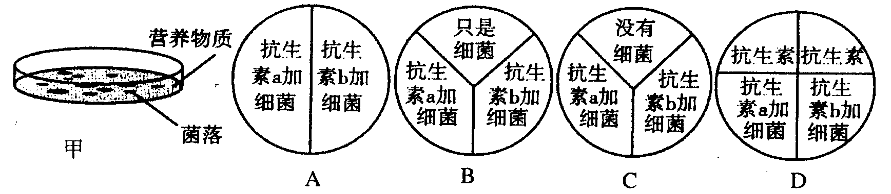
24、细菌放在固体培养基上培养，它会繁殖并形成菌落。（如图甲）某实验小组想检验两种抗生素的杀菌作用，下列哪个实验方案最合适( B )

二、填空题
25、 小芳用相同溶质质量分数的NaOH溶液、CuSO₄溶液和葡萄糖溶液进行葡萄糖与新制的Cu(0H)₂反应条件的探究：
①在2mL NaOH溶液中滴加3滴CuSO₄溶液，有蓝色沉淀 Cu(OH)₂ (填化学式)生成，再加入2mL葡萄糖溶液，加热到沸腾，出现了红色沉淀。
②在2mL NaOH溶液中滴加3滴CuSO₄溶液，有蓝色沉淀生成，再加入2mL葡萄糖溶液，没有出现红色沉淀。这说明葡萄糖与新制的Cu(0H)₂反应的条件之一是 加热至沸腾(或“加热”) 。
③在2mL CuSO₄溶液中滴加3滴NaOH溶液，再加入 2mL葡萄糖溶液，加热到沸腾，没有出现红色沉淀。这说明葡萄糖与新制的Cu(0H)₂反应的条件之二是： 在碱性溶液中进行(或NaOH溶液过量或CuSO₄溶液少、NaOH溶液多)。 。
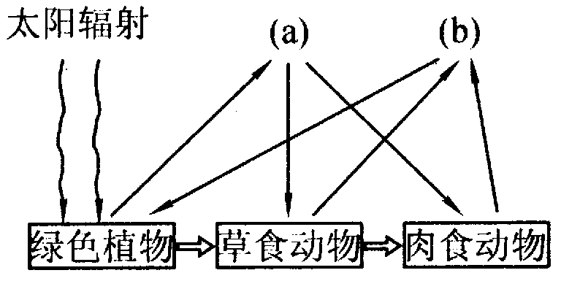
26、如图表示陆地上生物与环境间的相互关系。图中a、b分别表示空气中的两种物质。问：
（1）图中的箭头“→”表示生物在白天主要吸收和排出物质a和b的情况。则物质b是 二氧化碳 ；
（2）图中属于消费者的是 草食动物、肉食动物
27、美国天文学家哈勃通过对星系光谱的研究，发现星系的运动有如下特点：所有的星系都在远离我们而去；星系离我们越远，运动的速度越快；星系间的距离在不断地扩大。这为 宇宙大爆炸 理论提供了最有力的证据。
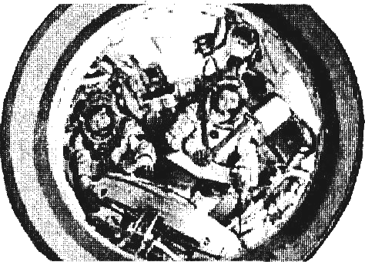
28、右图是费俊龙和聂海胜_在“神舟”六号飞船中的照片，请你从化学的视角对神六飞船的有关信息进行思考并作答。
(1)航天员在太空中每人每天大约需要0．9kg氧气、2．5 L水、0．6 kg食物，排出1．0 kg二氧化碳、1．8kg水蒸气等。上述的物质中，属于单质的是____________，属于化合物的是___________，属于混合物的是___________。
(2)神六飞船的外壳是用金属、玻璃、工程塑料等材料制成的。其中属于有机合成材料的是_____________________________。
(3)为了处理人体排出的CO₂：，飞船上采用了与氢氧化钠化学性质相似的氢氧化锂(LiOH)作为吸收剂。LiOH中锂元素的化合价是______，飞船上LiOH吸收C0₂的化学方程式是：_____________________________。
(4)在神六飞船中有篮球大小的储氧瓶6个，储氮瓶2个，它们是航天员的生命之源。舱内空气一天一换。宇航员说：“舱内的空气比地面还好。”请你设计：怎样使得舱内气体成分大致和地面保持一致?[请注意题(1)所给信息]
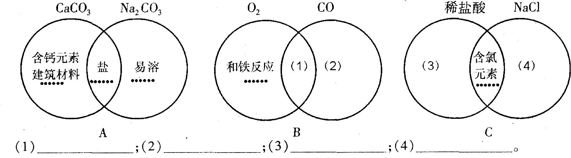
29、图A中的两个圆分别表示CaC0₃和Na₂C0₃的有关信息，两圆重叠的区域表示它们的共同特征(相似点)，重叠区域以外的部分表示它们的独有特征(不同点)。请你在图下横线上填写与图B、图C中的(1)、(2)、(3)、(4)处相适应的内容(每处只要求填一点)。

30、一个重500N的物体，用拉力F使它沿着长5m，高
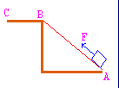
3m的光滑(摩擦力忽略不计)斜面AB(如图)，由A拉上平台B，在这过程中拉力做的功是 J，若在平台BC上用力使物体前进5m，这时重力做的功
是 J。

31、一无色透明的溶液，可能含有Nａ₂SO₄、NａOH、Nａ₂CO₃、Cａ（OH）₂中的一种或几种，向其中加入氯化钡溶液，产生白色沉淀，再加稀硝酸，沉淀全部消失。则溶液中一定存在 ，一定不存在 ，可能存在 。 Nａ₂CO₃ 、 Nａ₂SO₄、、NａOH、Cａ（OH）₂
32、2006年5月经过长期专业训练的魔术师大卫·布莱恩在水族馆玻璃缸的水中生活了177小时。布莱思生活的玻璃缸呈球形，容积约为7.5米²。，盛满水，他的身体浸没水中，与外界有两根管子相连，其中一根是导尿管，一根供呼吸。
(1)在此期间，维持布莱恩生命活动所需的能量是通过他自身的__呼吸____作用直接提供的。
(2)如果布莱恩将呼出的CO2。气体全部排入玻璃缸内的水中，则缸中水的pH将会__减少 ___，其主要原因是(用化学方程式表示)___ H₂O+CO₂=H₂CO₃__ 。
(3)布莱恩在水中感觉自己几乎不受重力作用，目前我国也用类似的方法训练航天员，以适应太空生活。在水中感觉自己几乎不受重力作用的原因是_____ B _____
A．容器的支持力与人的重力平衡 B．人的重力与浮力几乎达到平衡 C．浮力远大于人的重力
33、96年7月，在英国的爱丁堡罗斯林研究所，诞生了世界上第一只由动物的体细胞培育出来的哺乳动物――克隆羊“多利”（Dolly）。“多利”的诞生涉及到三只羊：一只是苏格兰黑面母羊（A），提供未受精的卵细胞，一只是芬兰母羊，提供乳腺细胞核（B），一只是代孕母羊（C），
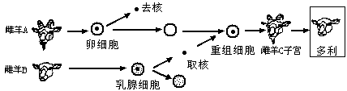
培育出的克隆羊“多利”的性状与 （选填“A”、“B”或“C”）几乎是一样的，这是由于控制羊性状的遗传物质主要存在于 中（填“细胞核”或“细胞质”）
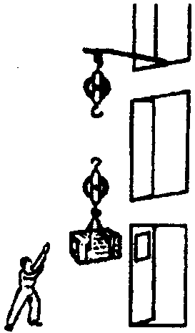
34、小明家住二楼，正在装修房子，他想采用右图所示的滑轮组，站在地面上用向下的拉力将装修材料运送到二楼窗口处。
(1)请你帮助小明把滑轮组的绕线方法画出。
(2)若装修材料重640牛，把它运送到4米高的二楼窗口处，小明需要400牛的拉力，则小明所做的功为 。
三、分析、实验探究题
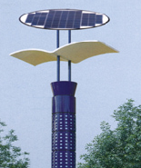
35、随着生活水平的提高，一些高科技成果已逐步走入人们的生活。如图是一种太阳能路灯，你能从它的相关说明中获得哪些信息（写出三条即可）？
①太阳能电池最大输出功率：40W ；
太阳能路灯说明
RE—TZ13
1、太阳能电池：40W
2、发光光源：高效节能灯
3、系统电压：12V
4、连续阴雨：3～5天
5、环境温度：－20℃～ +70℃
6、照明时间：12小时
② 使用灯泡为高效节能灯 ；
③ 电源电压是12V （连续照明时间为12小时） ；
④该灯工作的实质，是将太阳能最终转化为 光能（内能） 。
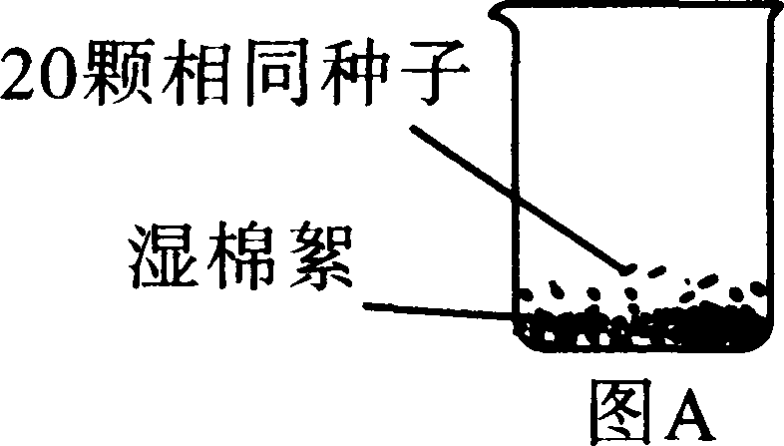
36、某县在实施现代化农业示范区的建设中，实现了工厂化育苗，提高工厂化育苗萌发率的关键是确定育苗所需的最适宜条件。为能找出某水稻优良品种萌发的最适宜温度，某小组通过查阅了解到一般种子萌发的最高温度(40℃)和最低温度(10℃)，然后在它们之间选择了7个温度点进行实验，取7个相同实验装置(如图A所示)，分别放在相应的温度环境中(其他条件相同)，在不同温度下生长了7天后，种子的萌发率如下：
温度(℃) | 10 | 15 | 20 | 25 | 30 | 35 | 40
萌发率 | 10％ | 20％ | 60％ | 85％ | 80％ | 45％ | 30％
(1)根据实验数据得出该水稻种子的最适温度是 25℃ 左右。
(2)除了温度高低会影响种子的萌发率外，根据所学的知识请再写出一条影响种子萌发的外界因素 含水量或通气量(答“水分"或“空气”都给分)
37、近期科学工作者利用基因技术培育了一种紫色卷心菜，其紫色菜叶遇到盐酸会变红色。
小芳和小华对紫色菜叶遇到盐酸变红色的现象产生了兴趣，作出如下猜想：①可能是水分子使紫色菜叶变红色，②可能是氯化氢气体使紫色菜叶变红色，③可能是氯离子（Cl⁻）使紫色菜叶变红色，④可能是氢离子（H⁺）使紫色菜叶变红色。并设计了如下实验加以验证。
紫色菜叶
NaCl溶液
I菜叶不变色
II菜叶不变色
III菜叶变红色

（1）实验II的目的是 证明氯化氢气体不能使紫色菜叶变红色 。
（2）本实验的结论是 盐酸中的H+使紫色菜叶变红色 。
38、课堂上同学们利用甲图装置做过氧化氢分解实验时，带火星的木条很难复燃，于是老师加了一个U形管，如乙图，带火星的木条较易复燃。
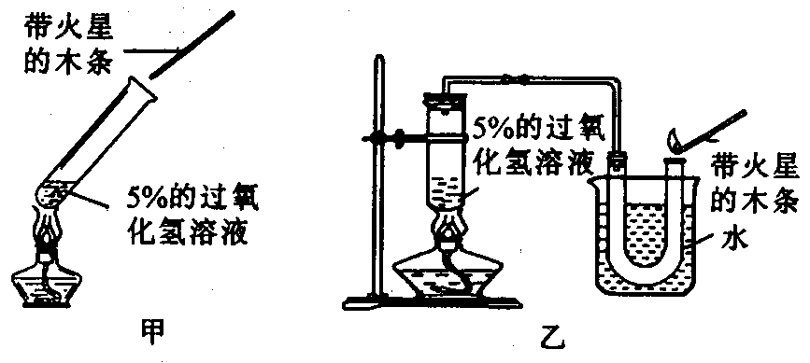
乙
带火星
的木条
5％的过氧化氢溶液
5％的过氧化氢溶液
带火星
的木条
水

请回答：
（1）写出实验室制取氧气的化学方程式： 2H₂O₂===2H₂O+O₂↑ 。
（2）改用乙装置后能使带火星的木条复燃的原因可能是： 这样得到的氧气中含有较少的水蒸气 。
（3）根据（2）中推测的原因，要使制取的氧气能使带火星的木条复燃可如何改进装置（用文字叙述改进装置的名称及位置）。在导管后面增加一个气体干燥装置。
39、取四株大小且叶数相同的陆生植物嫩枝，在有光照的正常条件下，依下图所示的方法进行处理（凡士林具有密封作用）。实验开始时，先将各装置的质量调整到80g，其后每隔4h重新测量各装置的质量，实验结果用下面图线表示。
A B C D
叶片未经处理
叶片下表面涂上凡士林
叶片上下表面涂上凡士林
除去叶片并在切口处涂上凡士林
油
水

70
75
80
4
8
12
16
20
24
28
时间/h
装置质量
g
Ⅰ
Ⅲ
Ⅱ

（1）曲线Ⅰ代表了哪两组装置的质量变化？ CD （填装置编号）
（2）比较分析图线中的数据，对叶片上下表皮气孔相对数量作出推断 皮气孔数量多于上表皮气孔数量 。
（3）假设将A、B、C、D四个装置都放在暗室中，预计它们的质量变化是 对CD装置无影响，AB装置质量减小变慢
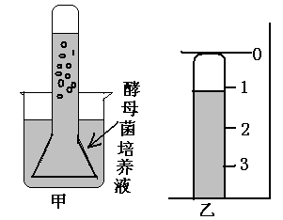
40、酵母菌中含有一种能将面粉中的糖类分解为二氧化碳和水的酶。某中学科技活动小组就温度和食盐对这种酶的催化效率的影响进行研究。实验步骤：先配制一定量的酵母菌培养液（按一定比例配成的酵母菌和面粉的悬浊液），分成15等份，并将它们分成A、B、C三组（每组5份），A组各份中分别加入10毫升的蒸馏水，B组各份中分别加入10毫升质量分数为10%的食盐溶液，C组各份中分别加入10毫升质量分数为20%的食盐溶液；然后每组按图甲装配好5个同样的实验装置，分别放在5种不同温度的恒温箱内30分钟；用直尺分别测量试管内液面下降的高度，由此换算出气体的体积（厘米³）。实验结果如下表：
组别 | 食盐溶液的质量分数（％） | 25℃  （㎝³） | 35℃  （㎝³） | 45℃  （㎝³） | 55℃  （㎝³） | 65℃  （㎝³）
A | 0 | 3.6 | 14.7 | 50.4 | 7.6 | 2.3
B | 10 | 3.3 | 14.1 | 50.0 | 7.5 | 2.2
C | 20 | 3.3 | 12.7 | 42.0 | 6.9 | 1.8

下列关于该实验的陈述中，错误的是（ ）
A、在测量产气量时，应都冷却至常温后再测定
B、该实验结果能支持“随温度的增高，食盐对酶的催化效率的抑制程度更强”的假说
C、选择加入不同质量分数的食盐溶液的培养液的目的是有利于增加结论的科学性
D、此实验还能说明酵母菌在25℃—65℃温度范围内都能生存
41、阅读短文，回答问题
新型发热材料—PTC
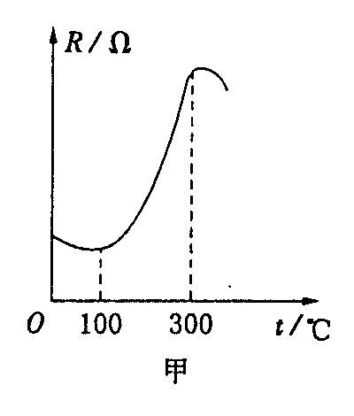
PTC是一种新型的半导体的瓷材料，它以钛酸钡为主，渗入多种物质后加工而成，目前家用的陶瓷暖风机、陶瓷电热水壶等就是用这种材料做成的。
PTC有一个根据需要设定的温度，低于这个温度时，其电阻随温度的升高而减小，高于这个温度时，电阻值则随温度的升高而增大，我们把这个设定的温度叫做“居里点温度”。用PTC材料制成的电热器具有发热，控温双重功能，应用十分广泛。
（1）家用固体电热灭蚊器就使用了这种PTC陶瓷电热元件，如图甲为其电阻随温度变化的图像。由图可知，该PTC材料的居里点温度为 ℃。
（2）家用固体电热灭蚊器工作时的温度基本恒定在165℃左右，若它的温度高于165℃，电阻 ，功率 ，使其温度 （以上均填变化情况）；反之，也能自动调节。因此用PTC材料制成的电热器具有自动调节的功能。
四、分析计算题
42、饮水机是一种常见的家用电器，其工作电路可简化为如题图所示的电路，其中S是一个温控开关。当开关S接某一档时，饮水机正常工作，将水迅速加热；当水达到一定温度时，开关S自动切换到另一档时，饮水机处于保温状态，若饮水机正常工作时发热板的电功率为550瓦，而保温时发热板的功率是正常工作时的功率的0.1倍，求：
(1)求电阻R₁、R₂的阻值；
a

A
B
U=220V
b
R1
R2
S
(2)当开关接“a”档时，饮水机处于_____________（填“加热”或“保温”）状态.

43、某课外兴趣小组对一批铁样品（含杂质，杂质不溶于水，也不与酸反应）进行分析，甲、乙丙三位同学分别做实验，其中只有一位同学为恰好完全反应，实验数据如下：
 | 甲 | 乙 | 丙
烧杯+稀硫酸 | 200克 | 150克 | 150克
加入的铁样品 | 9克 | 9克 | 14克
充分反应后，烧杯+剩余物 | 208.7克 | 158.7克 | 163.7克
- 哪位同学所取用的稀硫酸恰好与铁样品完全反应？乙
- 计算铁样品中铁的质量分数？93．3％
(3) 计算恰好完全反应后所得的溶液中溶质的质量分数。（烧杯的质量为25.4克。结果精确到1%） 17．1％
44、某纯碱含有氯化钠杂质，为了测定纯碱的纯度，小明按如图装置进行实验。B 、C 装置中的物质均充足。现取6克样品放人锥形瓶，加适量蒸馏水使之完全溶解，从长颈漏斗加入10%的稀硫酸，直到不再产生气体为止。C 装置质量在反应前为220克，反应后为222.2 克．请回答下列问题：
⑴ B 装置的作用是吸收水分，发生的化学反应是CuSO₄+ 5 H₂ O = CuSO₄·5H₂O ，该反应属于_A_（填字母）
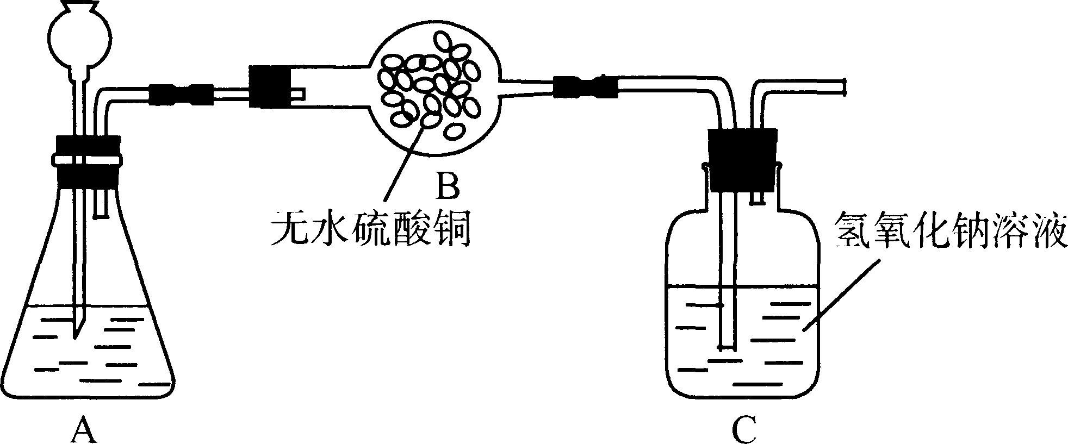
A .化合反应 B ．分解反应
C . 置换反应 D .复分解反应
⑵ C装置的作用是 吸收反应产生的二氧化碳
⑶ 计算样品中纯碱的纯度（结果保留到0.1%）和加入的稀硫酸质量至少为多少？

45、李茜家买回一台新型快速电热水壶，此壶是在热胆中储水，由电热管加热工作的；电热水壶的铭牌上标有下表中数据；其瓶内部工作电路可简化为下图所示，当瓶内水烧开时，其温控开关S自动断开，电热水壶处于保温状态。（R₀为非发热电阻）
型号 | 容量 | 额定功率 | 保温功率 | 额定电压
1DE—102 | 4.8kg | 756W | 41W | 220V

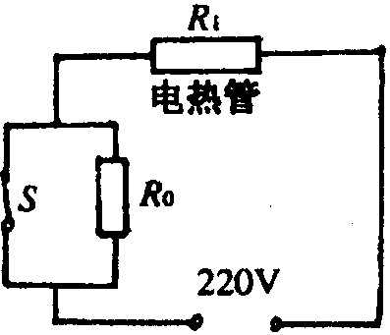
问：(1)电热水壶装满20℃的水烧开至少需要耗电多少?其正常加热时间至少多少分钟?(标准大气压下)
(2)李茜利用星期天实际测量了其加热时间，发现比计算值要长，其可能的原因是什么?(至少说出2个)
(3)要使电热水壶满足保温功率，图中Ro电阻应取多大值?（列出式子即可，不必解出答案）
1）2133秒。（2）散热、电压没有达到220V。
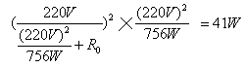（3）

